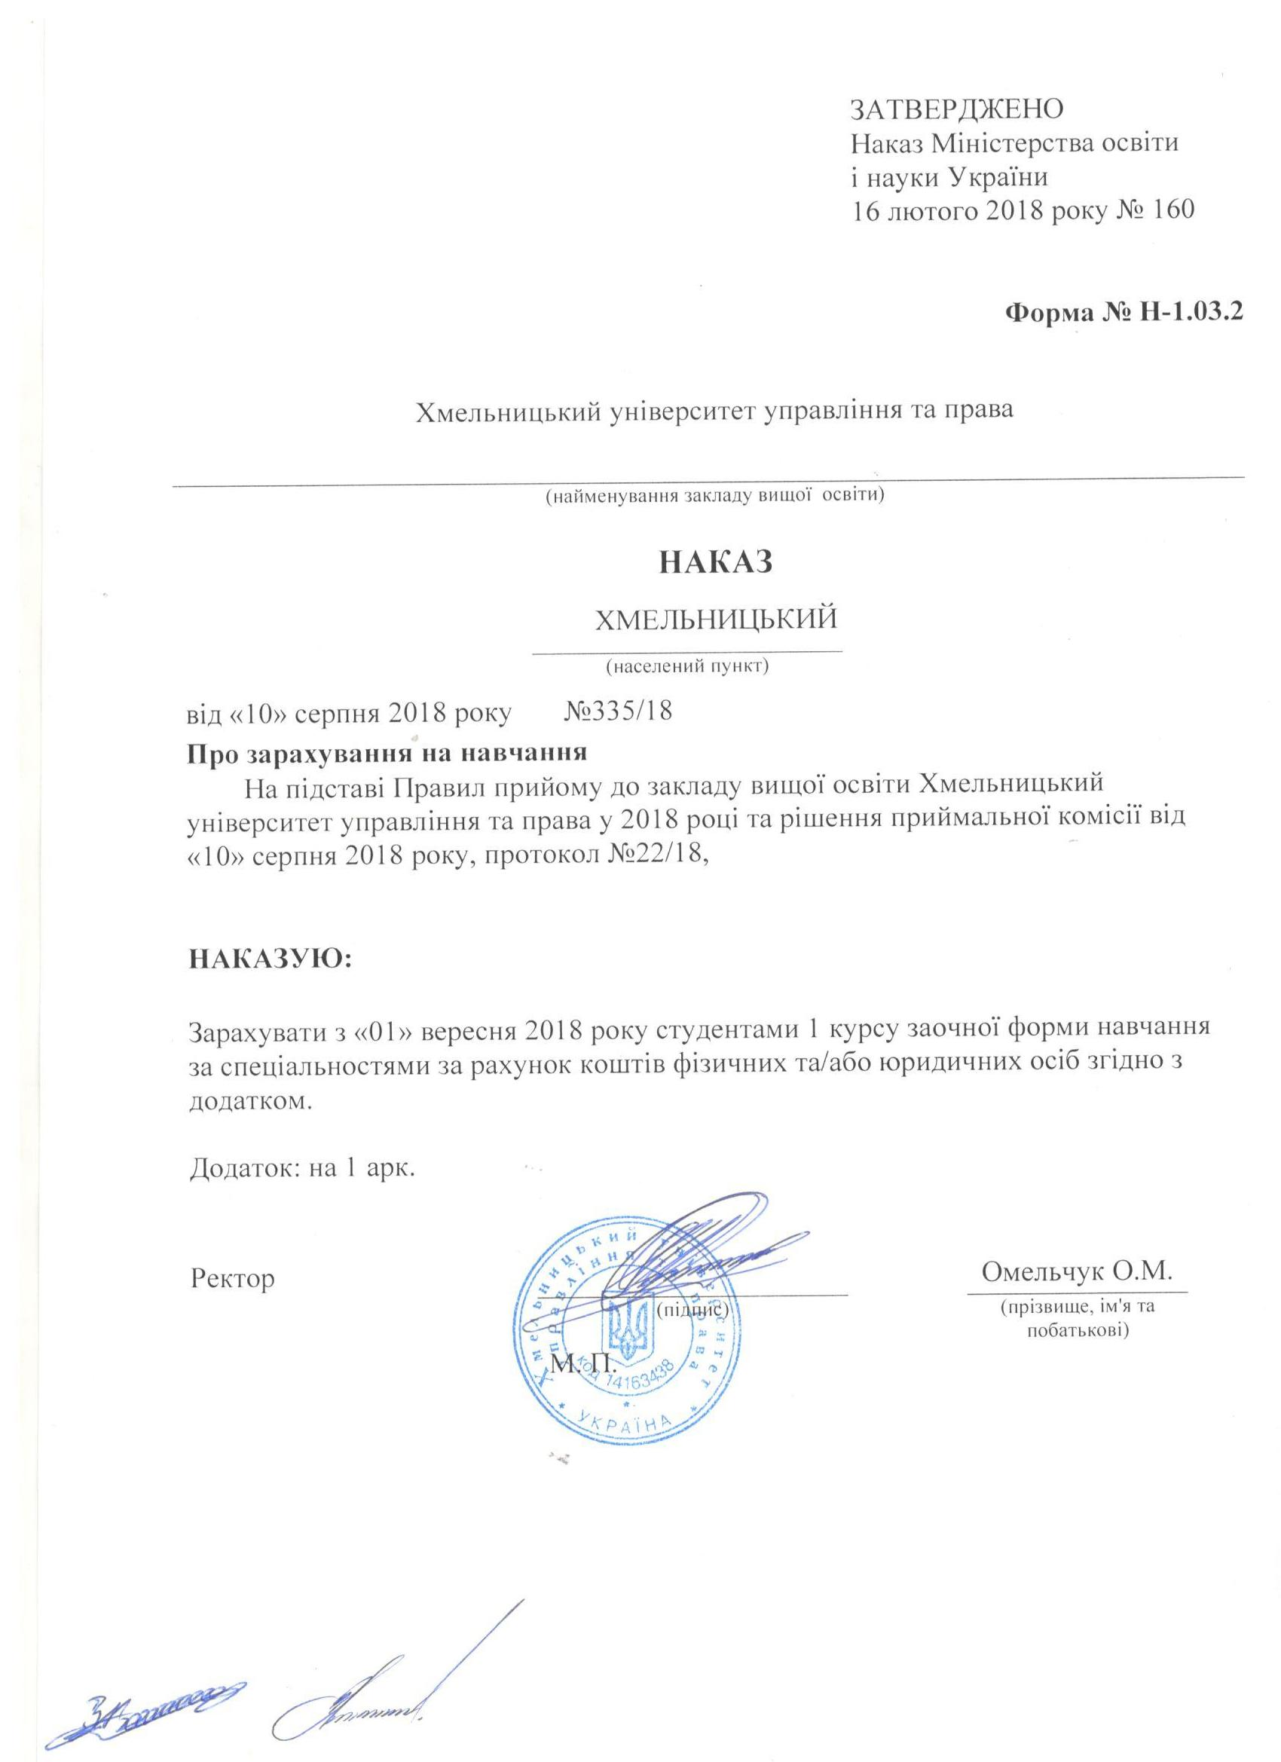
Додаток до наказу про зарахування на навчання
Міністерство освіти і науки України |  |  |  | Хмельницький університет управління та права | Додаток до наказу від «10» серпня 2018 року  № 335/18
081 Право |  | Комунальна |  | Бакалавр | Заочна | рахунок коштів фізичних та/або юридичних осіб
№ заяви в ЄДЕБО | прізвище | ім'я | по батькові | номер, серія, дата видачі та тип документа про освітній (освітньо-кваліфікаційний) рівень/ступінь, на основі якого відбувається вступ | номери сертифікатів ЗНО | назва спеціалізацій, освітніх програм, нозологій, мов, музичних інструментів тощо в межах спеціальності | конкурсний бал
3974371 | Борсук | Ярослав | Сергійович | 50136864 XM 24.06.2018 Атестат про повну загальну середню освіту | 0077539 | 081 Право | 167,648
4919593 | Гащук | Олег | Валерійович | 46330732 XM 31.05.2014 Атестат про повну загальну середню освіту | 0304439 | 081 Право | 133,484
4046512 | Заутадзе | Анастасія | Сабірівна | 46673833 XM 01.06.2014 Атестат про повну загальну середню освіту | 0036756 | 081 Право | 168,74
5028288 | Карпанасюк | Ольга | Сергіївна | 50136835 XM 23.06.2018 Атестат про повну загальну середню освіту | 0071757 | 081 Право | 166,816
4833636 | Кіндзерський | Андрій | Сергійович | 50137079 XM 23.06.2018 Атестат про повну загальну середню освіту | 0088764 | 081 Право | 178,152
5094170 | Кукуруза | Марина | Миколаївна | 50142513 XM 26.06.2018 Атестат про повну загальну середню освіту | 0147312 | 081 Право | 154,596
5009927 | Махмудов | Андрій | Ігорович | 50137449 XM 23.06.2018 Атестат про повну загальну середню освіту | 0271392 | 081 Право | 175,24
5137142 | Подкалюк | Валерій | Олексійович | 10415109 XM 25.06.1998 Атестат про повну загальну середню освіту |  | 081 Право | 151,32
5090027 | Поліщук | Єгор | Едуардович | 50137498 XM 22.06.2018 Атестат про повну загальну середню освіту | 0086534 | 081 Право | 169,832
4337768 | Рудик | Олександр | Віталійович | 50148057 XM 24.06.2018 Атестат про повну загальну середню освіту | 0285672 | 081 Право | 124,332
4685932 | Тітова | Галина | Іванівна | 50108091 BA 23.06.2018 Атестат про повну загальну середню освіту | 0183352 | 081 Право | 169,156
4404303 | Троян | Вікторія | Олександрівна | 50461648 XM 22.06.2018 Атестат про повну загальну середню освіту | 0339533 | 081 Право | 169
4659061 | Шарпило | Ірина | Геннадіївна | 38279292 XM 28.05.2010 Атестат про повну загальну середню освіту | 0272567 | 081 Право | 143
5077814 | Яворська | Анастасія | Костянтинівна | 50137503 XM 22.06.2018 Атестат про повну загальну середню освіту | 0086178 | 081 Право | 156,208

